# SKRIPSI

**PENGARUH PENDIDIKAN KESEHATAN MELALUI VIDEO TERHADAP PENGETAHUAN DAN PRAKTIK MOBILISASI DINI PADA**

**PASIEN POST SC DI RSUD DRS. H. ABU HANIFAH**



**YULIA SARI**

**NIM. P07124322081**

**PRODI SARJANA TERAPAN KEBIDANAN**

**JURUSAN KEBIDANAN**

**POLITEKNIK KESEHATAN KEMENTERIAN KESEHATAN YOGYAKARTA**

**TAHUN 2023**

# SKRIPSI

**PENGARUH PENDIDIKAN KESEHATAN MELALUI VIDEO TERHADAP PENGETAHUAN DAN PRAKTIK MOBILISASI DINI PADA**

**PASIEN POST SC DI RSUD DRS. H. ABU HANIFAH**

Diajukan sebagai salah satu syarat untuk memperoleh gelar

Sarjana Terapan Kebidanan



**YULIA SARI**

**NIM. P07124322081**

**PRODI SARJANA TERAPAN KEBIDANAN**

**JURUSAN KEBIDANAN**

**POLITEKNIK KESEHATAN KEMENTERIAN KESEHATAN YOGYAKARTA**

**TAHUN 2023**

# PERSETUJUAN PEMBIMBING

# SKRIPSI

**PENGARUH PENDIDIKAN KESEHATAN MELALUI VIDEO TERHADAP PENGETAHUAN DAN PRAKTIK MOBILISASI DINI PADA**

**PASIEN POST SC DI RSUD DRS. H. ABU HANIFAH**

Disusun oleh:

**YULIA SARI**

**NIM. P07124322081**

telah disetujui oleh pembimbing pada tanggal:

7 Juni 2023

Menyetujui,

 Pembimbing Utama, Pembimbing Pendamping,

Dr. Heru Subaris Kasjono, SKM.M.Kes Yuliantisari Retnaningsih, S.Si.T.,M.Keb.

NIP. 196606211989021001 NIP. 198107272005012003

Yogyakarta, Juni 2023

Ketua Jurusan Kebidanan



Dr. Heni Puji Wahyuningsih, S.Si.T.M.Keb

NIP. 197511232002122002

# HALAMAN PENGESAHAN

# SKRIPSI

**PENGARUH PENDIDIKAN KESEHATAN MELALUI VIDEO TERHADAP PENGETAHUAN DAN PRAKTIK MOBILISASI DINI PADA**

**PASIEN POST SC DI RSUD DRS. H. ABU HANIFAH**

Disusun oleh:

**YULIA SARI**

**NIM. P07124322081**

Telah dipertahankan di depan Dewan Penguji

Pada tanggal: 11 Juni 2023

**SUSUNAN DEWAN PENGUJI**

Ketua,

Dr. Iswanto, S.Pd.,M.Kes. (................................................. )

NIP. 197009131993031001

Anggota,

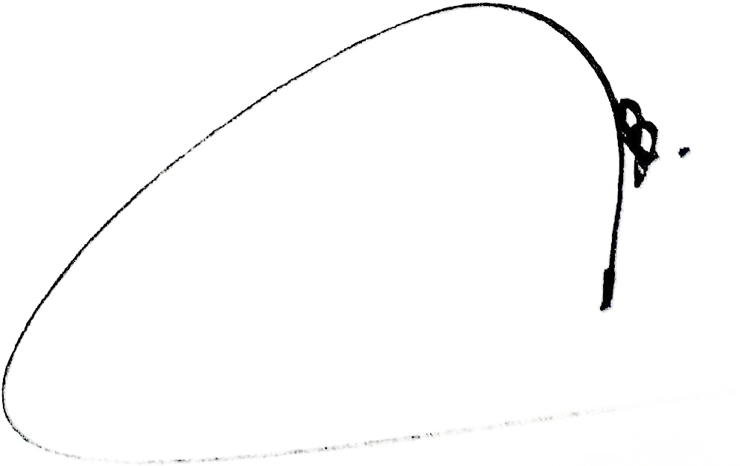

Dr. Heru Subaris Kasjono, SKM.M. Kes (................................................. )

NIP. 196606211989021001

Anggota,

Yuliantisari Retnaningsih, S.Si.T., M.Keb. (................................................. )

NIP. 198107272005012003

Yogyakarta, Juni 2023

Ketua Jurusan Kebidanan



Dr. Heni Puji Wahyuningsih, S.Si.T.M.Keb

NIP. 197511232002122002

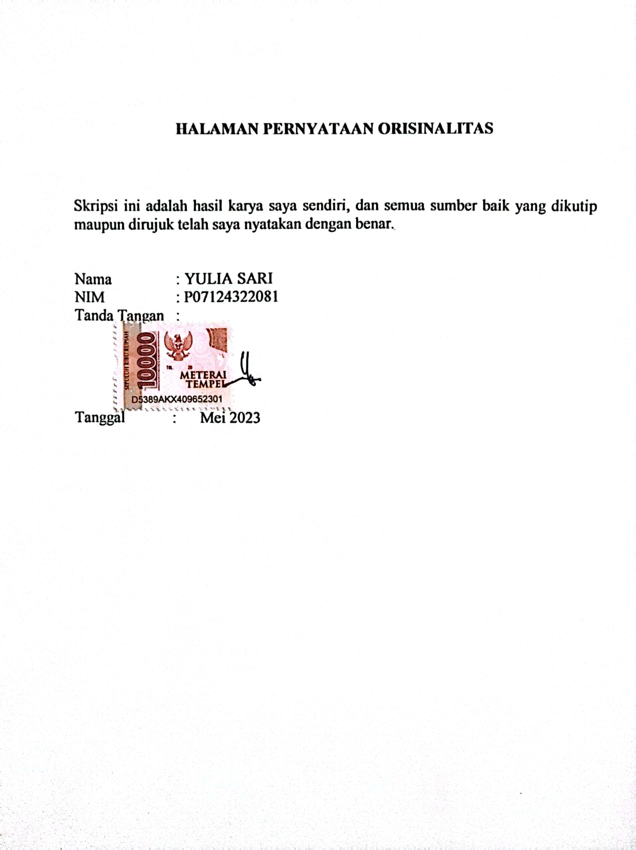

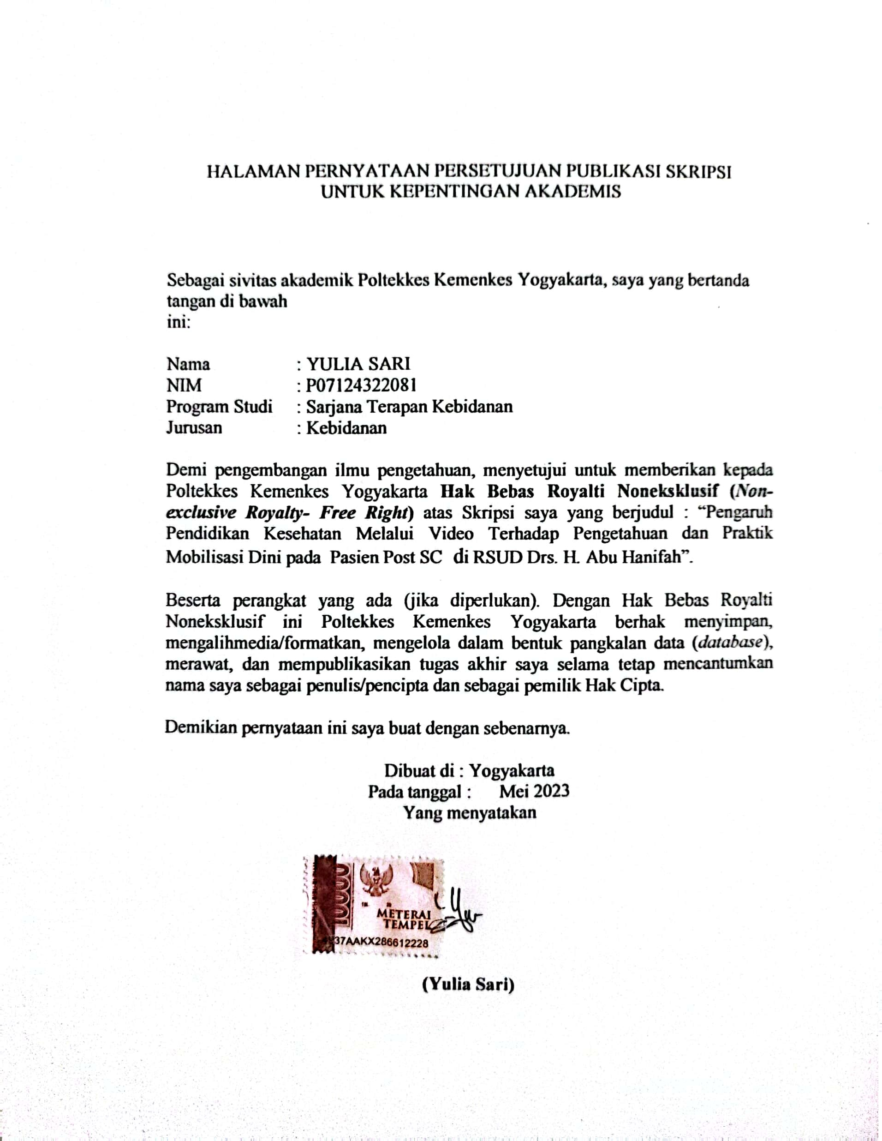

# KATA PENGANTAR

Puji syukur penyusun panjatkan kepada Tuhan Yang Maha Esa, karena atas berkat dan rahmat-Nya, penyusun dapat menyelesaikan Skripsi ini. Penulisan Skripsi ini dilakukan dalam rangka memenuhi salah satu syarat untuk melakukan penelitian skripsi pada Program Studi Sarjana Terapan Kebidanan Jurusan Kebidanan Poltekkes Kemenkes Yogyakarta.

Skripsi ini terwujud atas bimbingan, pengarahan dan bantuan dari berbagai pihak yang tidak bisa penulis sebutkan satu persatu dan pada kesempatan ini penulis menyampaikan ucapan terima kasih kepada:

1. Dr. Iswanto, SPd., M.Kes., Direktur Poltekkes Kemenkes Yogyakarta, yang telah memberikan kesempatan pada penulis untuk kuliah di Program Studi Sarjana Terapan Kebidanan Jurusan Kebidanan Poltekkes Kemenkes Yogyakarta.
2. Dr. Heni Puji Wahyuningsih, S.Si.T.M.Keb, Ketua Jurusan Kebidanan Poltekkes Kemenkes Yogyakarta, yang telah memberikan kesempatan pada penulis untuk kuliah di Program Studi Sarjana Terapan Kebidanan Jurusan Kebidanan Poltekkes Kemenkes Yogyakarta.
3. Dr. Sujiyatini, S.Si.T.M.Keb, Ketua Prodi Sarjana Terapan Kebidanan, yang telah memberikan persetujuan kepada penulis untuk melakukan penelitian.
4. Dr. Heru Subaris Kasjono, SKM., Pembimbing Utama Proposal Skripsi yang telah meluangkan waktu untuk mengoreksi, memberikan bimbingan dan arahan dalam penulisan skripsi ini.
5. Yuliantisari Retnaningsih, S.Si.T., M.Keb., Pembimbing Pendamping Skripsi yang telah meluangkan waktu untuk mengoreksi, memberikan bimbingan dan arahan dalam penulisan proposal ini.
6. dr. Lismayoni, Direktur RSUD Drs. H. Abu Hanifah, yang telah memberikan ijin untuk melakukan penelitian.
7. Suami serta seluruh keluarga saya yang telah banyak memberikan bantuan dan dukungan material dan moral.
8. Sahabat yang telah banyak membantu saya dalam menyelesaikan skripsi ini.
9. Pihak lain yang tidak dapat penulis sebutkan satu persatu, yang telah membantu baik langsung maupun tidak langsung dalam penulisan skripsi ini.

Akhir kata, penulis berharap Tuhan Yang Maha Esa berkenan membalas segala kebaikan semua pihak yang telah membantu. Semoga skripsi ini membawa manfaat bagi pengembangan ilmu.

Yogyakarta, Mei 2023

Penulis

# DAFTAR ISI

Halaman

**HALAMAN SAMPUL DEPAN** i

**HALAMAN JUDUL**  ii

**HALAMAN PERSETUJUAN PEMBIMBING** iii

**HALAMAN PENGESAHAN** iv

**HALAMAN PERNYATAAN ORISINALITAS**  v

**HALAMAN PERNYATAAN PERSETUJUAN PUBLIKASI KRIPSI UNTUK KEPENTINGAN AKADEMIS**  vi

**KATA PENGANTAR** vii

**DAFTAR ISI** ix

**DAFTAR TABEL** xi

**DAFTAR GAMBAR**  xii

**ABSTRAK**  xiii

***ABSTRACT***  xiv

**BAB I PENDAHULUAN** 1

1. Latar Belakang 1
2. Rumusan Masalah 6
3. Tujuan Penelitian 7
4. Ruang Lingkup 8
5. Manfaat Penelitian 8
6. Keaslian Penelitian 9

**BAB II TINJAUAN PUSTAKA** 12

1. Telaah Pustaka 12
2. Kerangka Teori 30
3. Kerangka Konsep 31
4. Hipotesis 31

**BAB III METODE PENELITIAN** 32

1. Jenis dan Desain Penelitian 32
2. Rancangan Percobaan 33
3. Populasi dan Sampel 34
4. Waktu dan Tempat 36
5. Variabel Penelitian 36
6. Definisi Operasional Variabel Penelitian 38
7. Jenis dan Teknik Pengumpulan Data 39
8. Instrumen Penelitian 40
9. Pengujian Validitas dan Reliabilitas Instrumen 40
10. Prosedur Penelitian 43
11. Manajemen Data 44
12. Etika Penelitian 47
13. Kelemahan dan Kesulitan Penelitian 48

**BAB IV HASIL PENELITIAN DAN PEMBAHASAN**  49

1. Hasil Penelitian 49
2. Pembahasan 58

**BAB V KESIMPULAN DAN SARAN**  67

1. Kesimpulan 67
2. Saran 68

**DAFTAR PUSTAKA**

**LAMPIRAN**

# DAFTAR TABEL

Halaman

1. Keaslian Penelitian 9
2. Definisi Operasional Variabel Penelitian 38
3. Hasil Pengujian Reliabilitas Instrumen 42
4. Sumber Daya Manusia di RSUD Drs. H. Abu Hanifah Bangka Tengah 50
5. Distribusi Frekuensi Karakteristik Responden pada Pasien Post SC di RSUD Drs. H. Abu Hanifah SC 53
6. Distribusi Frekuensi Pengetahuan tentang Mobilisasi Dini Pasien Post SC dI RSUD Drs. H. Abu Hanifah 54
7. Distribusi Frekuensi Praktik Mobilisasi Dini Pasien Post SC dI RSUD Drs. H. Abu Hanifah 55
8. Hasil Pengujian Normalitas Data Pengetahuan tentang Mobilisasi Dini 56
9. Hasil Uji t Sampel Independen Pengaruh Pendidikan Kesehatan melalui Video Terhadap Pengetahuan tentang Mobilisasi Dini pada Pasien Post SC di RSUD Drs. H. Abu Hanifah 56
10. Hasil Pengujian Normalitas Data Praktik Mobilisasi Dini 57
11. Hasil Uji t Sampel Independen Pengaruh Pendidikan Kesehatan melalui Video Terhadap Praktik Mobilisasi Dini pada Pasien Post SC di RSUD Drs. H. Abu Hanifah 58

# DAFTAR GAMBAR

Halaman

Gambar 1. Kerangka Teori 30

Gambar 2. Kerangka Konsep 31

Gambar 3. Desain Penelitian 32

Gambar 4. *Static Group Comparison Design* 33